Aviso para apresentação de candidaturas
Código do aviso COMPETE2030-2026-8
Data de publicação 02/11/2026
Natureza do aviso Convite
Âmbito de atuação Operações
Aprovado pela Deliberação CIC n.º 29/2026/PL, de 30 de outubro de 2026

Designação do aviso
INOV CONTACTO - Estágios Internacionais de Jovens Quadros

Apoio para
O presente Aviso visa apoiar a formação de jovens altamente qualificados, promovendo o desenvolvimento e reforço de competências internacionais, através de experiências profissionais imersivas em contexto internacional, numa perspetiva de upskilling e reskilling, contribuindo para a sua integração no mercado de trabalho e para a resposta aos desafios de uma economia global, multicultural e digital.
Ações abrangidas por este aviso
São abrangidas neste aviso as seguintes grandes ações:
- Programa de Estágios internacionais
- Programa de mentoring
- Networkcontacto - Fomento de rede Competências Internacionais
- Colab - Avaliação de Impacto & InovaçãoInov Cuidar – Formação e apoio psicológico aos estagiários, associados a desafios de adaptação cultural

Entidades que se podem candidatar
AICEP- Agência para o Investimento e Comércio Externo de Portugal, E. P. E.
Área geográfica abrangida
O presente aviso tem aplicação nas regiões NUTS II Norte, Centro e Alentejo. A localização é definida pela região do domicílio fiscal do jovem participante.
Período de candidaturas
O período para apresentação de candidaturas decorre entre 02/11/2026 a 07/01/2027 (17h00).
Dotação fundo indicativa disponível  neste aviso | Fundo e Taxa máxima de cofinanciamento
PITD – 3.500.000€ | FSE+ | 85%
Programa financiador
COMPETE2030 - Programa Temático Inovação e Transição Digital
Entidade gestora do apoio
A entidade gestora do apoio é o COMPETE2030 - Programa Temático Inovação e Transição Digital.
Contactos para mais informações
Linha dos Fundos 800 10 35 10 (09:00-18:00h - gratuito)
Correio eletrónico: linhadosfundos@linhadosfundos.pt
Programa: COMPETE2030 - Programa Temático Inovação e Transição Digital
Website: https://compete2030.gov.pt/

Finalidades e objetivos
O presente Aviso tem como finalidade promover o emprego qualificado e sustentável e reforçar as competências profissionais e internacionais dos jovens qualificados, contribuindo para a sua empregabilidade e para o reforço da competitividade e da internacionalização da economia portuguesa.
Pretende-se desenvolver e consolidar uma rede de talento com competências e experiência internacionais, a partir das oportunidades criadas pelo Programa Inov Contacto e pela NetworkContacto, promovendo a valorização e transferência para a economia portuguesa das competências, conhecimentos e redes profissionais adquiridos pelos participantes.
São objetivos do presente aviso:
- Contribuir para a competitividade e internacionalização das empresas portuguesas, através da qualificação e valorização de jovens quadros, proporcionando-lhes experiência profissional e formação complementar em contexto internacional, com aquisição e desenvolvimento de competências técnicas e transversais;
- Promover o contacto com diferentes mercados, culturas e modelos de organização e trabalho, proporcionando aos participantes uma experiência profissional internacional que contribua para o desenvolvimento da sua capacidade de adaptação, comunicação, trabalho em equipa e relacionamento intercultural;
- Adotar ferramentas e estabelecer parcerias que potenciem sinergias entre a qualificação, o desenvolvimento de competências, a empregabilidade e a sustentabilidade do emprego, contribuindo para o reforço da competitividade e da internacionalização da economia portuguesa;
- Assegurar maior inclusão e igualdade no acesso ao emprego qualificado e internacional, promovendo oportunidades de desenvolvimento de competências e de integração no mercado de trabalho;
- Criar condições que favoreçam a aquisição e atualização de competências ao longo da vida, designadamente competências técnicas, digitais, interpessoais e interculturais relevantes para a participação em contextos profissionais internacionais;
- Explorar, valorizar e transferir para a economia portuguesa as mais-valias resultantes da rede de profissionais com competências e experiência internacionais, através da NetworkContacto, promovendo a criação de redes profissionais, a partilha de conhecimento e o estabelecimento de futuras oportunidades de colaboração e emprego.

Dotação
Programa | COMPETE2030 - Programa Temático Inovação e Transição Digital
Prioridade do Programa | 4A - Competências para a competitividade
Objetivos específicos | ESO4.4 - Adaptação dos trabalhadores e das empresas à mudança
Tipologia de ação | ESO4.4-02 - Promoção do emprego qualificado
Tipologia de intervenção | ESO4.4-02-02 - Estágios para promover a internacionalização
Tipologia de operação | 4019 - Estágios internacionais de jovens quadros
Fundo | Dotação Fundo | Taxa Máxima | Dotação Nacional | Fonte de Financiamento Nacional disponível
FSE+ | 3.500.000€ | 85% | N.A.. | N.A.
Dotação Global | 3.500.000€ | 85% | N.A. | N.A.
Enquadramento em instrumentos territoriais
Não aplicável
Legislação nacional
Tem política pública regulada ou contribui para uma Agenda ou Estratégia Nacional?
☐ | Não
☒ | Sim. Qual? | Plano Nacional de Implementação de Uma Garantia Jovem, aprovado pela Resolução do Conselho de Ministros n.º 104/2013, de 31 de dezembro, na redação dada pela Resolução do Conselho de Ministros n.º 188/2021, de 30 de dezembro;  Medida INOV Contacto – Estágios Internacionais de Jovens Quadros, enquadrada pela Portaria n.º 183/2015, de 22 de junho, retificada pela Declaração de Retificação n.º 33/2015, de 13 de julho, com as alterações que lhe foram introduzidas pelas Portarias n.º 196/2017, de 23 de junho, 398/2023, de 30 de novembro e n.º 319/2025/1, de 25 de setembro.
Tem regulamento específico?
☒ | Não
☐ | Sim. Qual?
Ações elegíveis
São abrangidas neste aviso as seguintes grandes ações, parte integrante do Programa INOV Contacto – Programa de Estágios Internacionais:
- Programa de Estágios internacionais, compreendendo a formação e preparação dos participantes em Portugal, incluindo o Campus e um período inicial de estágio em Portugal, o estágio em entidade de acolhimento no estrangeiro e o encerramento e balanço da experiência;
- Programa de Inov Mentoria, destinada a promover o acompanhamento, a partilha de conhecimento e o desenvolvimento de competências dos participantes, através do envolvimento de antigos estagiários (alumni), da Rede Externa da AICEP, da Rede de Conselheiros na Diáspora e de especialistas nacionais e internacionais, designadamente através de sessões One-to-Many e One-to-One;
- Networkcontacto, destinada à valorização e dinamização de uma rede de profissionais com competências internacionais, promovendo a partilha e transferência de conhecimento, o desenvolvimento de oportunidades de emprego e de colaboração, a criação de parcerias e o reforço da internacionalização, designadamente através da captação de investimento e do aumento das exportações;
- Colab - Avaliação de Impacto & Inovação, destinada ao apoio ao desenvolvimento, acompanhamento e avaliação do Programa de Estágios e à valorização dos seus resultados e impacto;
- Inov Cuidar, destinada à formação e ao apoio aos participantes em matérias associadas aos desafios decorrentes da experiência internacional, designadamente adaptação cultural, barreiras linguísticas, pressão profissional, isolamento social e bem-estar emocional.
Entidades beneficiárias (incluindo destinatários, quando relevante)
Beneficiário: AICEP- Agência para o Investimento e Comércio Externo de Portugal, E. P. E..
A gestão e coordenação do INOV Contacto competem à AICEP, E. P. E., de acordo com o definido no n.º 1 do art.º 10º da Portaria n.º 183/2015, de 22 de junho, na sua atual redação.
Destinatários: Jovens com altas qualificações (licenciados, ou com grau superior), com idade até aos 29 anos inclusive, à data da candidatura, , e com domicílio fiscal numa das regiões NUTS II Norte, Centro ou Alentejo.
Condições específicas ou normas técnicas a observar pelos beneficiários ou operações
Não aplicável
Modalidade de apresentação  de candidaturas | Número máximo  de candidaturas | Duração  das operações
Individual | 1 | 24 meses

Condições de atribuição de financiamento da operação
Ano de referência: É utilizado o ano de 2025 como referência para o beneficiário comprovar a situação económico-financeira equilibrada e demonstrar ter capacidade de financiamento da operação, nos termos do previsto na alínea f) do n.º 1 do artigo 14.º do Decreto-Lei n.º 20-A/2023, de 22 de março, na sua atual redação.
A entidade beneficiária deve comprovar a inscrição orçamental da operação, incluindo a devida contrapartida nacional.
Auxílios de Estado
☐ | Aplicável? | Enquadrar: ☐ | Regulamento Geral de Isenção de Categoria
 |  | ☐ | Auxílios de minimis
 |  | ☐ | Notificação à Comissão Europeia
 |  | ☐ | Serviço de Interesse Económico Geral
☒ | Não Aplicável? | Fundamentar:  A entidade beneficiária não se enquadra no âmbito concorrencial, não podendo, deste modo, falsear ou ameaçar falsear a concorrência entre os Estados Membros, pelo que o apoio em causa não se configura um auxílio de Estado.
Formas de apoios
☒ | Subvenção
 | ☒ | Custos reais
 | ☐ | Custos Unitários | ☐ | Em programa | Data da decisão
 |  |  | ☐ | Nacional | Deliberação CIC nº
 | ☐ | Montantes Fixos | ☐ | Em programa | Data da decisão
 |  |  | ☐ | Nacional | Deliberação CIC nº
 | ☐ | Taxa Fixa |  | % da taxa | Artigo
 | ☐ | Financiamento não associado a custos |  |  | Data da decisão
☐ | Instrumento financeiro
Custos elegíveis
Sem prejuízo do disposto no artigo 20.º do Decreto-Lei n.º 20-A/2023, de 22 de março, são elegíveis as seguintes despesas:
1 - Encargos com formandos, nos termos da regulamentação aplicável, nomeadamente a Portaria n.º 183/2015, de 22 de junho, na sua atual redação,
- Durante a 1.ª fase, desde o primeiro dia do curso intensivo de práticas internacionais:
- Bolsa de formação mensal, determinada em função do Indexante dos Apoios Sociais (IAS) no valor correspondente a 2,76 vezes esse indexante, nos termos do disposto no subponto i) da alínea a) do n.º 1 do artigo 8.º da Portaria n.º 319/2025/1, de 25 de setembro, que altera a Portaria n.º 183/2015, de 22 de junho, e estabelece o enquadramento aplicável à Medida INOV contacto;
- Encargos sociais, correspondente ao financiamento de custos incorridos e suportados com a Segurança Social;
- Subsídio de refeição, nos termos fixados para os trabalhadores da Administração Pública;
- Seguro de acidentes de trabalho, segundo a legislação em vigor;
- Encargos com alimentação, alojamento e deslocações associados às atividades de formação e preparação dos participantes, incluindo o Campus e, quando aplicável, o período inicial de estágio em Portugal, desde que não sejam objeto de duplicação de financiamento;
- Durante a 2.ª fase, para além das despesas previstas na alínea anterior, são também elegíveis, desde o dia da partida para o estrangeiro até ao último dia efetivo do estágio no país de destino:
- Subsídio de alojamento, desde o dia da partida para o estrangeiro até ao último dia efetivo do estágio no país de destino, de acordo com a tabela aplicável publicada no sítio da Internet do INOV Contacto;
- Viagens de ida e volta entre Portugal e o país de destino do estágio, por via aérea e/ou outro transporte público em classe económica;
- Seguro de acidentes pessoais, que garanta a reparação dos acidentes decorrentes de riscos extraprofissionais;
- Seguro de saúde internacional, caso o estágio se realize num país onde não exista acordo de cuidados de saúde recíprocos com Portugal, ou quando tal for exigido;
- Encargos com formalidades legais, nomeadamente vistos, passaportes, consulta de viajante e vacinas;
- Outros encargos que se revelem necessários à execução da operação e que não estejam contemplados nas alíneas anteriores.
2 - Encargos com formadores e mentores, incluindo remunerações e outras despesas diretamente relacionadas com a operação;
3 - Encargos com outro pessoal não docente afeto à operação, incluindo remunerações e outras despesas diretamente relacionadas com a operação;
4 - Rendas, alugueres e amortizações, incluindo as despesas com o aluguer, ou amortização de equipamentos diretamente relacionados com a operação e as despesas com a renda ou amortização das instalações onde a formação decorre;
5 - Encargos diretos com a preparação, desenvolvimento, acompanhamento e avaliação da operação;
6 - Encargos gerais da operação, incluindo as despesas necessárias à sua gestão.
Regras ou limites específicos à elegibilidade de despesa (Quando aplicável)
Para além das regras e limites à elegibilidade da despesa atrás definidos, são ainda aplicados os seguintes limites:
- Ao somatório dos custos elegíveis previstos nos pontos 5 e 6 é aplicado o limite de 5% do total do custo elegível;
- Nas deslocações previstas na alínea ix) do n.º 1 são aplicados os limites constantes do Anexo A-4. ao presente aviso, tendo em conta a distância percorrida, calculada entre o local de origem e o local de destino do estágio.
Formas de pagamento | ☒ | Adiantamentos % | ☒ | Reembolso | ☒ | Contra fatura
Os pagamentos aos beneficiários obedecem ao disposto no artigo 28.º do Decreto-Lei n.º 20-A/2023, de 22 de março, sendo efetuados a título de adiantamento (adiantamento inicial até 10% do valor total aprovado e ou adiantamento contra fatura), e/ou reembolso e saldo final.
O pedido de pagamento de saldo final deve ser apresentado à Autoridade de Gestão até 90 dias úteis a contar da data da conclusão da operação, podendo este prazo ser prorrogado mediante justificação fundamentada a apresentar à Autoridade de Gestão, e sempre que a mesma seja aceite.
Indicadores
Nos termos do artigo 22.º do Decreto-Lei n.º 20-A/2023, de 22 de março, os indicadores de realização e de resultado associados à aprovação do financiamento são:
Indicadores de realização
Programa | COMPETE2030 - Programa Temático Inovação e Transição Digital
Tipologia de intervenção | Estágios para promover a internacionalização
Tipologia de operação | Estágios internacionais de jovens quadros
Código do indicador | Designação do indicador | Unidade
EESO24 | Participantes jovens com altas qualificações, visando a sua integração no mercado de trabalho | Pessoas
Descrição | Pessoas com ensino superior concluído (níveis 5 a 8), visando a sua integração no mercado de trabalho
Método de cálculo | Somatório dos participantes jovens com altas qualificações, visando a sua integração no mercado de trabalho.

Indicadores de resultado
Programa | COMPETE2030 - Programa Temático Inovação e Transição Digital
Tipologia de intervenção | Estágios para promover a internacionalização
Tipologia de operação | Estágios internacionais de jovens quadros
Código do indicador | Designação do indicador | Unidade
EECR05 | Participantes com emprego, seis meses depois de terminada a participação | Pessoas
Descrição | O indicador pretende medir o número de participantes com emprego, seis meses depois de terminada a participação
Método de cálculo | Somatório dos participantes com emprego, seis meses após o fim da sua participação (mês N+6)
Consequências do incumprimento dos indicadores
É exigível a apresentação de uma autoavaliação qualitativa das realizações e resultados atingidos a realizar pelo beneficiário.
Consideram‐se cumpridos os indicadores, quando a taxa de cumprimento global for de, pelo menos, 80%.
Se a taxa de cumprimento global não atingir 80%, é aplicada uma correção financeira a partir desse limiar de tolerância. Por cada ponto percentual (p.p.) abaixo desse limiar, procede-se a uma redução de meio p.p. sobre a taxa de cofinanciamento da operação, até ao máximo de 5 p.p., exceto em casos excecionais e devidamente fundamentados.
A taxa de cumprimento de cada indicador é determinada, nos seguintes termos:
• Taxa de cumprimento IND EESO24 = (Resultado apurado em saldo / Meta contratualizada) x 100
• Taxa de cumprimento IND EECR05 = (Resultado apurado em saldo / Meta contratualizada) x 100
A taxa de cumprimento global é determinada pela média ponderada do cumprimento de cada um dos indicadores estabelecidos, nos seguintes termos:
• Taxa de cumprimento global = 0,7 taxa de cumprimento IND EESO24 + 0,3 taxa de cumprimento IND EECR05
Nos termos do n.º 3 do artigo 22.º do Decreto‐Lei n.º 20-A/2023, de 22 de março, a Autoridade de Gestão pode proceder à revisão dos resultados e realizações fixadas.
Mecanismos de bonificação (Quando aplicável)
Não aplicável.
Critérios de seleção das operações aprovados em: | 02/06/2023
Obrigações dos beneficiários em matéria de notoriedade, transparência e comunicação
Proceder à publicitação dos apoios, em conformidade com o disposto na legislação europeia e nacional aplicável, assegurando a inclusão das insígnias do programa financiador, do Portugal 2030 e da União Europeia nos estabelecimentos apoiados, no seu sítio da internet, e nos materiais de divulgação e comunicação, conforme previsto no Guia de Regras de Comunicação para os Beneficiários. Esta obrigação vigora a partir da data da data de assinatura do Termo de Aceitação.
O beneficiário deve assegurar o cumprimento das regras do Regulamento Geral de Proteção de Dados, aprovado pelo Regulamento (UE) 2016/679 do Parlamento Europeu e do Conselho, de 27 de abril, relativamente a dados pessoais que disponibilize para efeitos de candidatura e sua execução.
Outras entidades que intervêm no processo
Não aplicável.

Processo de admissão e seleção das candidaturas
Apresentação
Como se apresentam
A candidatura é apresentada:
- online no Balcão dos Fundos em balcaofundosue.pt
através de formulário eletrónico disponibilizado para o efeito, não podendo ser alterada após a sua submissão.
Para apresentar a candidatura é indispensável que o beneficiário tenha efetuado registo e autenticação no Balcão dos Fundos. Com essa autenticação é criada uma área reservada na qual o beneficiário poderá contar com um conjunto de funcionalidades, independentemente da natureza da operação, da região ou do programa a que pretende candidatar-se.
Antes da submissão da candidatura, o beneficiário deve confirmar, completar e atualizar os seus dados de caracterização no Balcão dos Fundos, já que os mesmos serão utilizados na candidatura.
O beneficiário terá de preencher o formulário de candidatura e entregar os documentos listados em Anexo A – Candidatura > 1. Documentos necessários para apresentar uma candidatura.

Quais são os critérios de seleção
As candidaturas são avaliadas de acordo com os seguintes critérios de seleção:
A. Adequação à Estratégia
B. Qualidade
C. Capacidade de Execução
D. Impacto
detalhados no Anexo A – Candidatura > 2. Referencial de Mérito

Como funciona o processo de análise e decisão das candidaturas
Calendário de candidaturas
Abertura | 02-11-2026
Fecho | 07-01-2027 (17h00)
Análise | 60 dias úteis após o fecho
Data-Limite para a comunicação da decisão aos candidatos | 5 dias úteis

O prazo de 60 dias úteis, indicado para efeitos de análise e decisão, não inclui o prazo legalmente previsto para audiência de interessados e pode ser alargado por até mais 30 dias em caso de apresentação de alegações, nos termos da alínea a) do n.º 3 do artigo 25.º do Decreto-Lei 20-A/2023, de 22 de março.
Os elementos ou esclarecimentos solicitados no âmbito da análise da candidatura devem ser remetidos no prazo fixado, o qual não pode ser superior a 10 dias, contados da receção do pedido de elementos adicionais, salvo se o candidato apresentar justificação e a mesma vier a ser aceite pela autoridade de gestão. No caso de o candidato não responder ao solicitado, a análise da candidatura prosseguirá com os elementos disponíveis.
Processo de análise e decisão
O processo de análise e decisão da candidatura integra quatro fases:
- Verificação dos requisitos de elegibilidade do beneficiário previstos na regulamentação geral dos Fundos Europeus e no presente aviso;
- Verificação dos requisitos de elegibilidade definidos para a operação na regulamentação geral dos Fundos Europeus e no presente aviso;
- Avaliação do mérito do projeto, com base na metodologia e nos critérios de seleção aprovados;
- Decisão sobre o financiamento da operação, tendo em conta as disponibilidades financeiras.
Atendendo a que o presente aviso tem a natureza de um convite, a avaliação do mérito da operação compreende a avaliação de mérito absoluto, que analisa a melhor relação possível entre o montante de apoio, as atividades realizadas e os resultados a atingir, assegurando o cumprimento da estratégia e objetivos do programa financiador e o âmbito de aplicação do FSE+.
Para efeitos de avaliação do mérito da candidatura avaliada, é utilizado o indicador de Mérito do Projeto (MP), calculado através de fórmula, nos termos descritos no Referencial de Análise de Mérito constante do Anexo A.2.
As pontuações dos critérios são atribuídas numa escala compreendida entre 1 e 5, sendo o resultado do MP arredondado às centésimas.
A pontuação final de MP não pode ser inferior a 3,00. Os critérios de 1.º nível e o critério A2, de 2.º nível, não podem ter uma pontuação inferior a 3,00.
Decisão sobre as candidaturas
A Autoridade de Gestão analisa a informação constante do formulário de candidatura e os documentos anexos.
A decisão fundamentada sobre a candidatura é proferida no prazo de 60 dias úteis contados a partir da data de fecho estabelecida para o aviso.
O prazo de 60 dias úteis para a adoção da decisão acima referido suspende-se quando sejam solicitados ao candidato quaisquer esclarecimentos, informações ou documentos, o que só pode ocorrer por uma vez. A não apresentação pelo candidato, no prazo fixado, dos esclarecimentos, informações ou documentos solicitados, significará que a análise da candidatura prosseguirá apenas com os elementos disponíveis.
A proposta de decisão é notificada ao candidato no prazo máximo de 5 dias úteis a contar da sua emissão.
Após a notificação da proposta de decisão, o candidato é ouvido no procedimento de audiência prévia, nos termos legais, sendo concedido um prazo máximo de 10 dias úteis para apresentar eventuais alegações em contrário, contado a partir da data da notificação da proposta de decisão, designadamente quanto à eventual intenção de indeferimento e aos respetivos fundamentos.
Nos termos do n.º 3 do artigo 121.º do Código do Procedimento Administrativo, a realização da audiência prévia suspende a contagem do prazo fixado para a adoção da decisão final.
Se foram apresentadas alegações em contrário, a candidatura é reapreciada a contar da data da apresentação das alegações e até 30 dias úteis. A referida reapreciação inclui análise, decisão e nova audiência prévia, se aplicável.
A decisão final é notificada pela Autoridade de Gestão ao beneficiário no prazo de 5 dias úteis, a contar da data da sua emissão, conjuntamente com o respetivo termo de aceitação.
Onde são comunicadas as decisões às entidades candidatas
A entidade que se candidata ao apoio recebe as notificações da proposta de decisão e da decisão final e tem acesso a todos os eventos da operação e comunicações enviadas:
- Na sua área reservada na plataforma SGO (e);
Aceitação ou não aceitação da decisão
A entidade que se candidata ao apoio recebe a decisão final sobre a sua candidatura, a qual pode ser de aprovação, total ou parcial, face ao solicitado em candidatura, de não aprovação ou de aprovação condicionada.
A aceitação da decisão de aprovação da candidatura é feita pelo beneficiário mediante assinatura do termo de aceitação, através de assinatura digital qualificada, com atributos profissionais suficientes para o ato, que comprove os poderes de representação do beneficiário pelo subscritor, submetida no Balcão dos Fundos, no prazo de 30 dias úteis.
Onde são publicadas as listas das candidaturas aprovadas
A candidatura aprovada é publicitada no sítio da Internet do COMPETE2030 - Programa Temático Inovação e Transição Digital e do Portugal 2030, disponível em:
- PITD: Compete 2030
- Portugal 2030: Portugal 2030
Anexos
Anexo A - Candidatura
- Documentos necessários para apresentar uma candidatura
- Referencial de Mérito
- Desafios Societais
- Limites deslocações

Anexo B – Legislação aplicável a este Aviso
- Legislação e regulamentação aplicáveis

Anexo A – 1. Documentos necessários para apresentar a candidatura
A candidatura deve contemplar os seguintes documentos adicionais, conforme aplicável, a anexar ao formulário de candidatura, concretamente no ecrã «Documentos»:
- Métodos de cálculo dos custos da operação;
- Documentos de suporte dos procedimentos de contratação pública respeitantes aos custos da operação;
- Documentos demonstrativos da capacidade de financiamento da operação, através da devida inscrição orçamental;
- No caso de regime de IVA de afetação real, documento do responsável financeiro que confirme a isenção das atividades da operação.

Anexo A – 2. Referencial de Mérito
Nos termos do estabelecido no artigo 24.º do Decreto-Lei n.º 20-A/2023, de 22 de março, para efeitos de avaliação de mérito absoluto da operação, o Mérito do Projeto (MP) é determinado através da utilização da seguinte fórmula:
MP = 0,30 A + 0,30 B + 0,20 C + 0,20 D
Em que são critérios de 1.º nível:
A. Adequação à Estratégia
B. Qualidade
C. Capacidade de Execução
D. Impacto
As pontuações dos critérios de 1.º e 2.º nível são atribuídas numa escala compreendida entre 1 e 5, em que:
1 – Muito insuficiente: O critério de seleção não é endereçado de forma adequada;
2 – Insuficiente: A candidatura endereça de forma geral o critério de seleção, existindo debilidades significativas;
3 – Suficiente: A candidatura endereça o critério de seleção com qualidade, com moderadas debilidades;
4 – Bom: A candidatura endereça o critério de seleção com elevada qualidade, com pontuais debilidades;
5 – Muito bom: A candidatura endereça todos os aspetos relevantes do critério de seleção, não existindo debilidades de relevo a registar.
Tratando-se de um aviso convite e não havendo lugar a concorrência na seleção das operações a apoiar, esta será avaliada com base no seu mérito absoluto (MP) e será selecionada desde que tenha uma classificação final igual ou superior a 3,00 e em todos os critérios de 1º nível e no critério A2, de 2.º nível. O resultado do MP é arredondado às centésimas.

São critérios de 2.º nível:
- Adequação à Estratégia:
O presente critério pretende avaliar a adequação da operação à estratégia subjacente através dos seguintes critérios de 2.º nível:
- A1 - Adequação da operação aos objetivos e medidas de política pública na área de intervenção da iniciativa;
- A2 - Contributo da operação para os indicadores de realização e resultado do Programa

De acordo com a seguinte fórmula:
A = 0,40 A1 + 0,60 A2
Em que:
A.1. Adequação do projeto aos objetivos e medidas de política pública na área de intervenção da iniciativa
Avalia-se a adequação da operação na resposta aos desafios temáticos e societais definidos no aviso (Anexo A – 3).
A.2. Contributo do projeto para os indicadores de realização e resultado do Programa
Avalia-se em que medida a operação contribui para os indicadores de realização e resultado definidos no aviso:
- Indicador de realização: Participantes jovens com altas qualificações, visando a sua integração no mercado de trabalho;
- Indicador de resultado: Participantes com emprego, seis meses depois de terminada a participação.
A pontuação do critério corresponde à média aritmética simples das pontuações atribuídas a cada indicador e é aferida da seguinte forma:
Indicador de realização |  | Indicador de resultado
Objetivo (Nº) | Pontuação | Objetivo (%) | Pontuação
<50 | 1 | [1-10[ | 1
[50-70[ | 2 | [10-30[ | 2
[70-80[ | 3 | [30-50[ | 3
[80-100[ | 4 | [50-70[ | 4
>= 100 | 5 | >= 70 | 5

- Qualidade:
O presente critério pretende avaliar a qualidade da operação através dos seguintes critérios de 2.º nível:
- B.1. Existência de mecanismos de acompanhamento, monitorização e avaliação da eficácia do projeto;
- B.2. Coerência e adequação do projeto e do plano de trabalho face ao diagnóstico de necessidades e aos objetivos visados
- B.3. Grau de adesão e/ou envolvimento de entidades terceiras
De acordo com a seguinte fórmula:
B = 0,40 B1 + 0,40 B2 + 0,20 B3
Em que:
B.1. Existência de mecanismos de acompanhamento, monitorização e avaliação da eficácia do projeto
Avalia-se a existência de instrumentos específicos de integração, acompanhamento e avaliação do resultado das ações, nomeadamente quanto ao grau de satisfação dos formandos.
B.2. Coerência e adequação do projeto e do plano de trabalho face ao diagnóstico de necessidades e aos objetivos visados
É avaliada a pertinência dos objetivos a atingir, a adequação e necessidade dos custos a realizar face à concretização desses objetivos, e a existência de mecanismos de acompanhamento, monitorização e avaliação da eficácia da operação.
B.3. Grau de adesão e/ou envolvimento de entidades terceiras
É valorizado o grau de adesão de entidades terceiras, nomeadamente, quanto a entidades recetoras de estagiários.

- Capacidade de Execução:
O presente critério pretende avaliar a capacidade de execução da operação através do seguinte critério de 2.º nível:
C.1. Capacidade de gestão e implementação da operação
É avaliada a competência e experiência da equipa técnica da operação, e de eventuais entidades externas a envolver, valorizando-se o histórico de realizações anteriores, bem como a capacidade física, tecnológica e administrativa-financeira da entidade candidata para o desenvolvimento das ações propostas.

- Impacto:
O presente critério pretende avaliar o impacto da operação através dos seguintes critérios de 2.º nível:
- D.1. Contributo da operação para o emprego qualificado
- D.2. Efeito de demonstração, disseminação e valorização dos resultados
De acordo com a seguinte fórmula:
D = 0,50 D1 + 0,50 D2
Em que:
D.1. Contributo da operação para o emprego qualificado
Avalia-se o contributo da operação para aumentar a qualificação dos recursos humanos no tecido empresarial, nomeadamente através da integração de recursos humanos no mercado de trabalho ou da criação do próprio emprego.
D.2. Efeito de demonstração, disseminação e valorização dos resultados
São avaliados os efeitos de demonstração, de disseminação e valorização dos resultados no tecido empresarial, considerando se há identificação, fundamentação e valor acrescentado das ações correspondentes e sua sustentabilidade futura, e se o efeito de arrastamento na economia e geração de externalidades positivas são demonstradas.

Anexo A – 3. Desafios societais
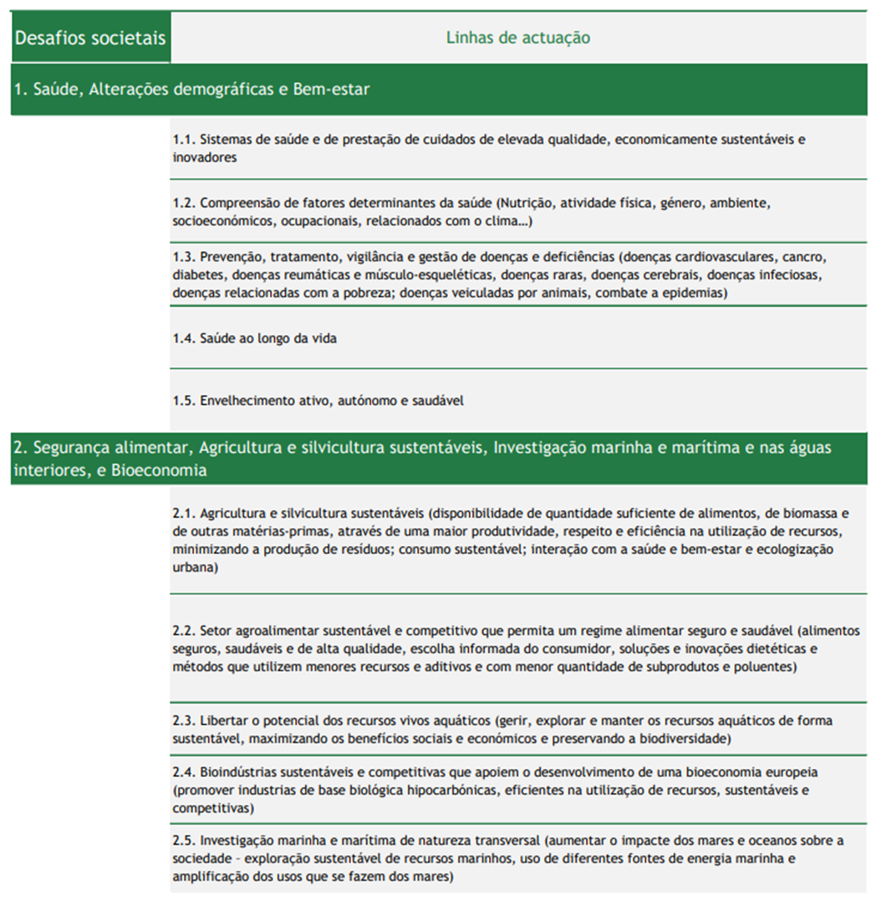

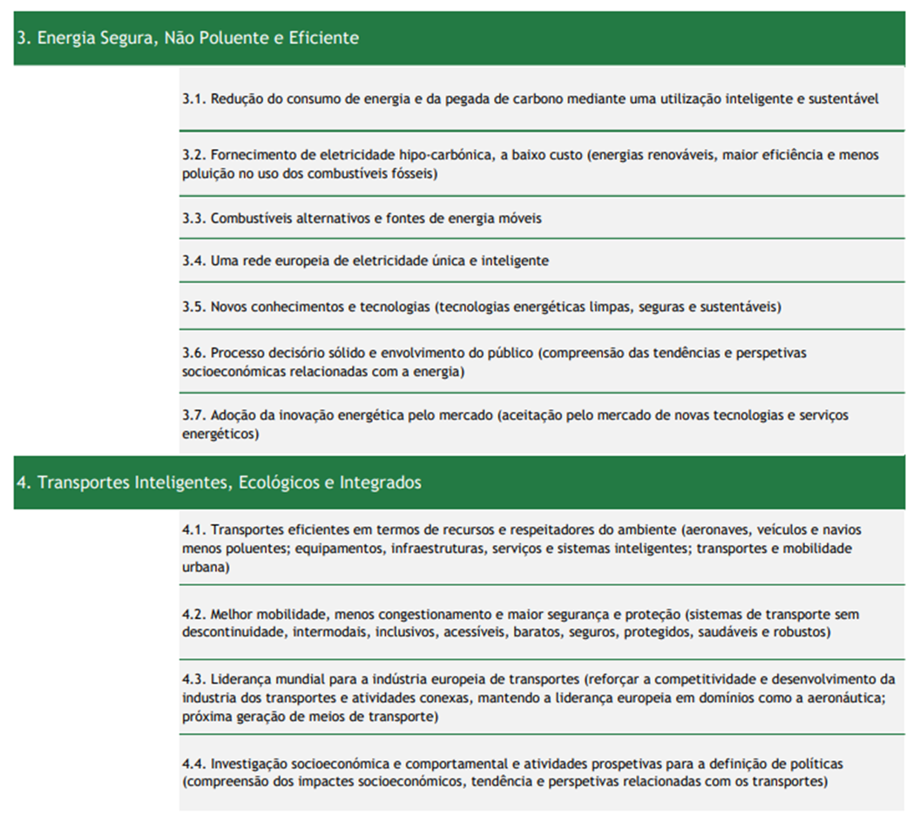

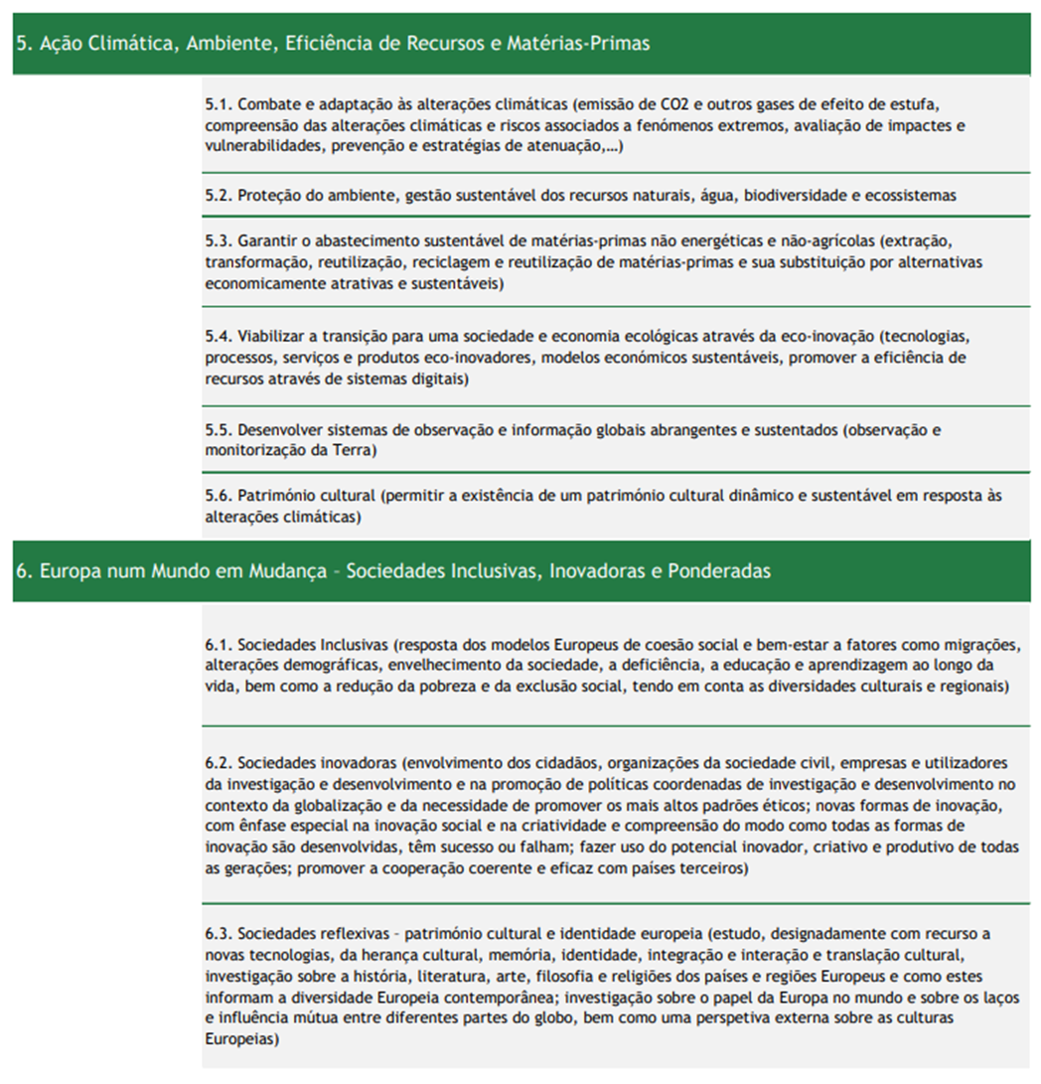

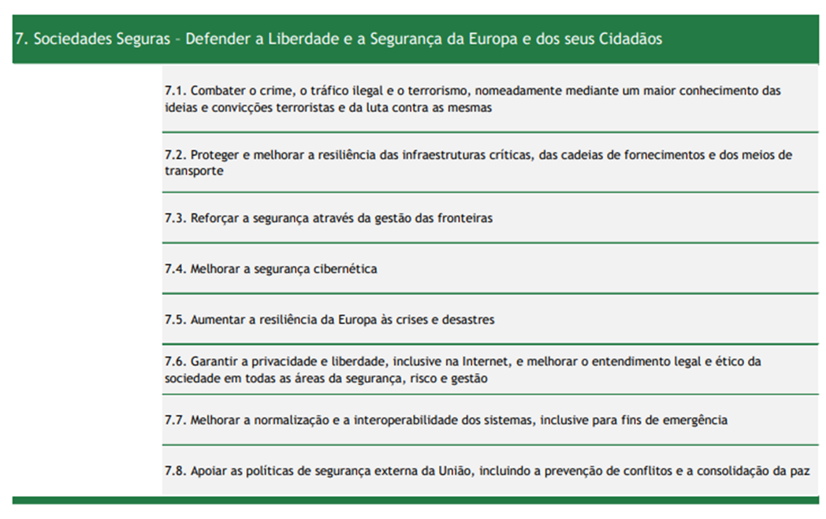

Anexo A – 4. Limites deslocações
Para efeitos de apuramento do valor a financiar associado a viagens internacionais, deve ser calculada a distância percorrida por participante, de acordo com a tabela seguinte:
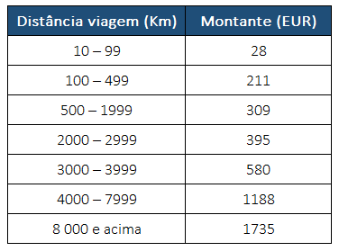
O montante correspondente à distância percorrida inclui a viagem de ida e volta.
As distâncias de viagem têm de ser calculadas com o calculador de distâncias apoiado pela Comissão Europeia, disponível em https://ec.europa.eu/programmes/erasmus-plus/resources/distance-calculator_en.

Anexo B – 5. Legislação aplicável a este aviso
Europeia
- Regulamento (UE) 2021/1060 do Parlamento Europeu e do Conselho, de 24 de junho de 2021, alterado pelo Regulamento (UE) 2022/2039 do Parlamento Europeu e do Conselho, de 19 de outubro de 2022, pelo Regulamento (UE) 2023/435 do Parlamento Europeu e do Conselho, de 27 de fevereiro de 2023, pelo Regulamento (UE) 2023/955 do Parlamento Europeu e do Conselho, de 10 de maio de 2023, pelo Regulamento (UE) 2024/795 do Parlamento Europeu e do Conselho, de 29 de fevereiro de 2024, pelo Regulamento (UE) 2024/1351 do Parlamento Europeu e do Conselho, de 14 de maio de 2024, e pelo Regulamento Delegado (UE) 2025/2190 da Comissão, de 22 de setembro de 2025, que estabelece disposições comuns relativas ao Fundo Europeu de Desenvolvimento Regional, ao Fundo Social Europeu Mais, ao Fundo de Coesão, ao Fundo para uma Transição Justa e ao Fundo Europeu dos Assuntos Marítimos, das Pescas e da Aquicultura e regras financeiras aplicáveis a esses fundos e ao Fundo para o Asilo, a Migração e a Integração, ao Fundo para a Segurança Interna e ao Instrumento de Apoio Financeiro à Gestão das Fronteiras e à Política de Vistos;
- Regulamento (UE) 2021/1057 do Parlamento Europeu e do Conselho, de 24 de junho de 2021, alterado pelo Regulamento (UE) 2024/795 do Parlamento Europeu e do Conselho, de 29 de fevereiro de 2024, pelo Regulamento (UE) 2024/3236 do Parlamento Europeu e do Conselho, de 19 de dezembro de 2024, e pelo Regulamento (UE) 2025/1913 do Parlamento Europeu e do Conselho, de 18 de setembro de 2025, que cria o Fundo Social Europeu Mais (FSE+) e que revoga o Regulamento (UE) n.º 1296/2013.

Nacional
- Decreto-Lei n.º 4/2015, de 7 de janeiro, que aprova o novo Código do Procedimento Administrativo, na sua redação atual;
- Decreto-Lei n.º 18/2008, de 29 de janeiro, que aprova o Código dos Contratos Públicos, na sua redação atual;
- Decreto-Lei n.º 5/2023, de 25 de janeiro, alterado pelo Decreto-Lei n.º 31/2024, de 8 de maio, pelo Decreto-Lei n.º 39/2024, de 6 de junho, pelo Decreto-Lei n.º 40/2026, de 13 de fevereiro e pelo Decreto-Lei n.º 165/2026, de 13 de agosto, que estabelece o modelo de governação dos fundos europeus para o período de programação 2021-2027;
- Decreto-Lei n.º 20-A/2023, de 22 de março, na sua redação atual, que estabelece o regime geral de aplicação dos Fundos Europeus - FEDER, FSE+, o FC, FEAMPA, FTJ e FAMI para o período 2021-2027;
- Resolução do Conselho de Ministros n.º 104/2013, de 31 de dezembro, que cria o Plano Nacional de Implementação de Uma Garantia Jovem, na sua redação atual;
- Resolução do Conselho de Ministros n.º 188/2021, de 30 de dezembro, que altera o Plano Nacional de Implementação de Uma Garantia Jovem;
- Portaria n.º 183/2015, de 22 de junho, retificada pela Declaração de Retificação n.º 33/2015, de 13 de julho, com as alterações que lhe foram introduzidas pelas Portarias n.º 196/2017, de 23 de junho, n.º 398/2023, de 30 de novembro, e n.º 319/2025/1, de 25 de setembro, que estabelece o enquadramento aplicável à medida INOV Contacto;
- Lei n.º 35/2014, de 20 de junho, que estabelece a Lei Geral do Trabalho em Funções Públicas, na sua redação atual.

Outros
- Guia |Constituição e Organização do Processo da Operação
- Guia |Publicidade

